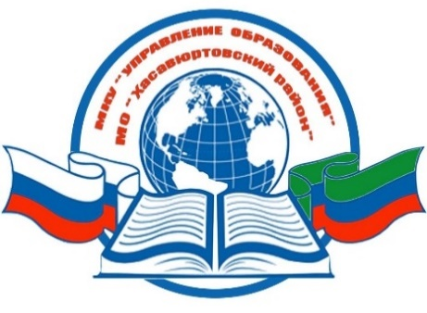

РЕСПУБЛИКА ДАГЕСТАН
МКУ «УПРАВЛЕНИЕ ОБРАЗОВАНИЯ»
МУНИЦИПАЛЬНОГО ОБРАЗОВАНИЯ
«ХАСАВЮРТОВСКИЙ РАЙОН»

368006, г. Хасавюрт, ул. Мусаева, 33 тел/факс: (87231)5-19-22 E-mail: xas-ruo@mail.ru

«06» 06. 2023 г. № 01/5089

Руководителям образовательных организаций

Министерство просвещения Российской Федерации сообщает, что в целях повышения престижа и популяризации профессии педагога, развития профессионального мастерства учителей Минпросвещения России совместно с телеканалом «Россия», при информационной поддержке компании VK, 29 апреля 2023 года запущен отбор участников для нового сезона телешоу «Классная Тема!» (далее - Всероссийский отбор).
Проект, посвящённый современным учителям, стартовал в 2022 году по поручению Президента Российской Федерации от 24 сентября 2021 года № Пр-1808ГС.
Принять участие в отборе могут педагоги из любого субъекта Российской Федерации, которые ведут следующие предметы: математика, химия, биология, география, история, физика, русский язык и литература. Претендентам предстоит пройти тестирование по своему профильному предмету и записать видеовизитку.
Подать заявку на участие в отборе можно до 20 июня 2023 года в мини приложении социальной сети ВКонтакте по ссылке https://vk.com/app8217023
(мини-приложение не требуется скачивать, достаточно аккаунта в социальной сети ВКонтакте). Официальное сообщество в социальной сети ВКонтакте https://vk.com/klassnayatemashow .
Учитывая высокую социальную значимость мероприятия и объявление Указом Президента Российской Федерации от 27 июня 2022 года № 401 2023 года Годом педагога и наставника, просим оказать содействие в информационной поддержке мероприятия, обеспечить размещение информации о старте Всероссийского отбора со ссылкой-переходом на мини-приложение «Классная тема!» социальной сети ВКонтакте на официальных сайтах и страницах в социальных сетях образовательных организаций , а также довести информацию до педагогического сообщества о возможности принять участие в проекте.
Контактное лицо по вопросам информационного взаимодействия: Розенфельд Элина Павловна, ассистент отдела стратегических мероприятий департамента организации мероприятий дирекции общественных проектов федерального государственного автономного учреждения «Центр просветительских инициатив Министерства просвещения Российской Федерации», тел.: 8 (915) 125-66-68.

Начальник К.Кабардиев

Исполнитель: А.Ханакаева
Тел: 8(928) 589 01 60

